Хакуринохабльское муниципальное бюджетное дошкольное образовательное учреждение «Детский сад общеразвивающего вида №1 «Насып»

Консультация для родителей на тему:
«"Возможности конструктора ТИКО"»
в рамках проекта
«Внедрение ТИКО-конструирования в совместную деятельность детей дошкольного возраста»

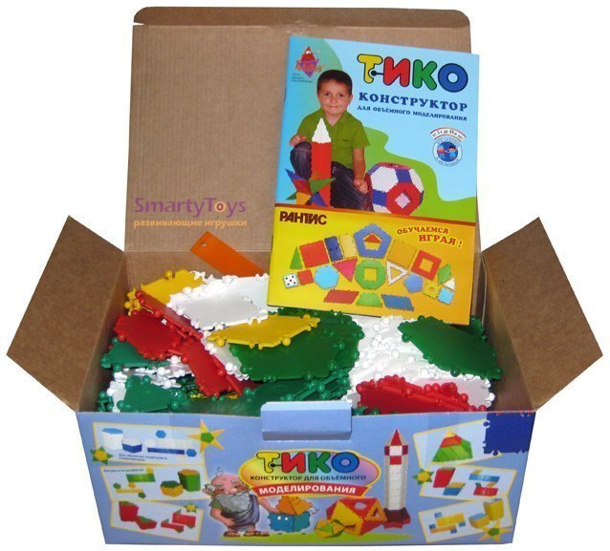

Подготовила:
воспитатель
Гутова О.А.

а.Хакуринохабль

«ТИКО» (Трансформируемый Игровой Конструктор Объемного моделирования) - это полифункциональный трансформируемый игровой материал, предназначенный для развития дошкольников в игровой, коммуникативной, непосредственно образовательной и самостоятельной деятельности ребенка, изготовлен из экологически чистых, безопасных, практичных и износостойких материалов.
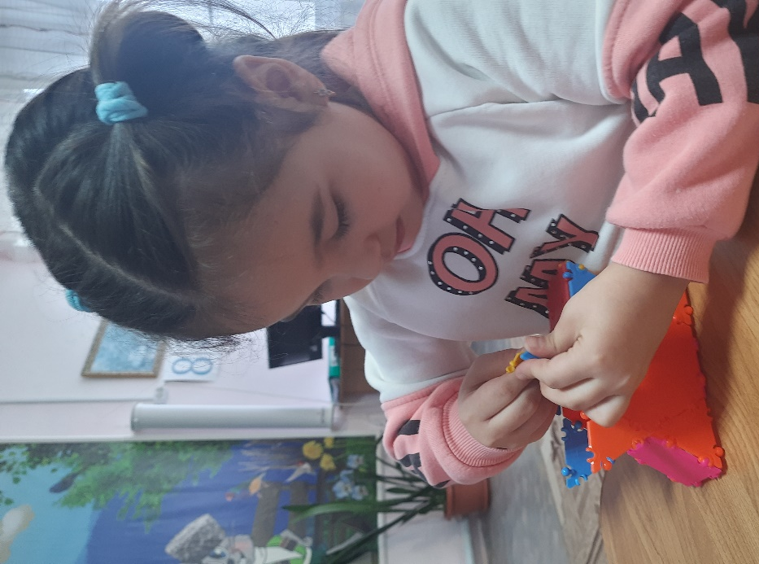
Конструктор прост в применении, привлекателен по своей форме для детей и взрослых. ТИКО разрабатывался по заданию Министерства образования как учебное пособие, рекомендован Академией Наук РФ и РГПУ им. Герцена. В Австрии аналог ТИКО используется в обучении от детских садов до университетов.
ТИКО - это не только игрушка, это полноценное обучающее пособие, как для малышей, так и для школьников. Приобретая своему сыну или дочке ТИКО, вы поможете ему легко и естественно освоить важные понятия и знания об окружающем мире.
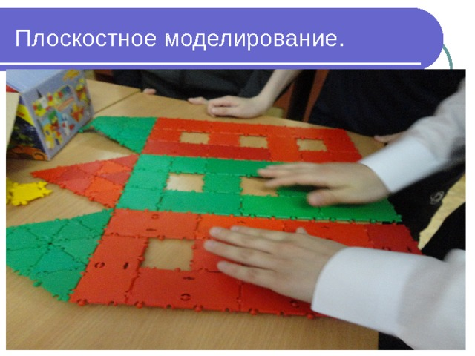
Конструктор представляет собой набор ярких плоскостных фигур из пластмассы, которые шарнирно соединяются между собой. В результате для ребенка становится наглядным процесс перехода из плоскости в пространство, от развертки - к объемной фигуре и обратно. Внутри больших фигур конструктора есть отверстия, которые при сборе игровых форм выступают в роли «окошка» или «двери».
Сконструировать можно бесконечное множество игровых фигур: от дорожки и забора до мебели, коттеджа, ракеты, корабля, осьминога, снеговика и т.д. В игре с конструктором ребенок не только запоминает названия и облик плоскостных фигур (треугольники равносторонние, равнобедренные и прямоугольные, квадраты, прямоугольники, ромбы, параллелограммы, трапеции, пятиугольники, шестиугольники и восьмиугольники). Малышу открывается мир призм, пирамид, звезд Кеплера.

Что развивает ТИКО:
Т - творческие умения
И - интеллектуальные умения
К - коммуникативные умения
О - организаторские и оценочные умения

Основные развивающие задачи ТИКО
- занять ребенка активной творческой деятельностью
- укрепить пальцы и кисти, развить мелкую моторику рук
- активизировать развитие левого и правого полушарий головного мозга ребенка за счет необходимости управлять руками и пространственно мыслить при создании объёмных фигур
- познакомить ребенка с различными геометрическими телами.
Конструктор ТИКО «МАЛЫШ" предназначен для детей от 3 лет и включает небольшие детали, удобные для маленьких ручек ребенка. Вместе с «МАЛЫШОМ» Вы научитесь фантазировать, выучите названия цветов, геометрических фигур, научитесь считать и сконструируете много интересных игровых поделок.
Все многоугольники изготовлены из экологически чистой, безопасной, практичной и износостойкой пластмассы и выдерживают многократную сборку-разборку. Собранные фигуры обладают оптимальной прочностью, максимальной трансформируемостью.
Так, все-таки, детский конструктор "ТИКО" - это игра или обучение?
Известные российские педагоги считают, что один из девизов обучения должен быть "Обучаемся, играя". Попробуйте сказать ребенку: "Играй" - он будет весело играть, потому, что это весело. Если скажете: "Теперь давай учиться" - это будет скучно и грустно.
Занимаясь с ребенком, внимательно следите за его состоянием, незаметно переключая его внимание с игры на обучение и с обучения на игру. Ведь воспитание ребенка это тоже игра, игра для родителей, ставка в которой - будущее вашего ребенка.
Как играть
В процессе игры обязательно называйте ребенку все фигуры. Так вы обогащаете его словарный запас и помогаете ему в будущем легче овладеть геометрией.
Ваш ребёнок удивит вас, придумывая и собирая фигуры из ТИКО! Набор «Малыш» позволяет собрать самые разные модели: кошку, зайца, лису, робота и многое другое. Фантазия детей безгранична, и с помощью этого конструктора ваш ребенок воплощает в жизнь самые необычные свои замыслы.
Откройте своему ребенку многообразие трехмерного мира с конструктором ТИКО!

